Professor(a):
Aluno(a):
Disciplina: Biologia.

DOENÇAS CAUSADAS POR BACTÉRIAS
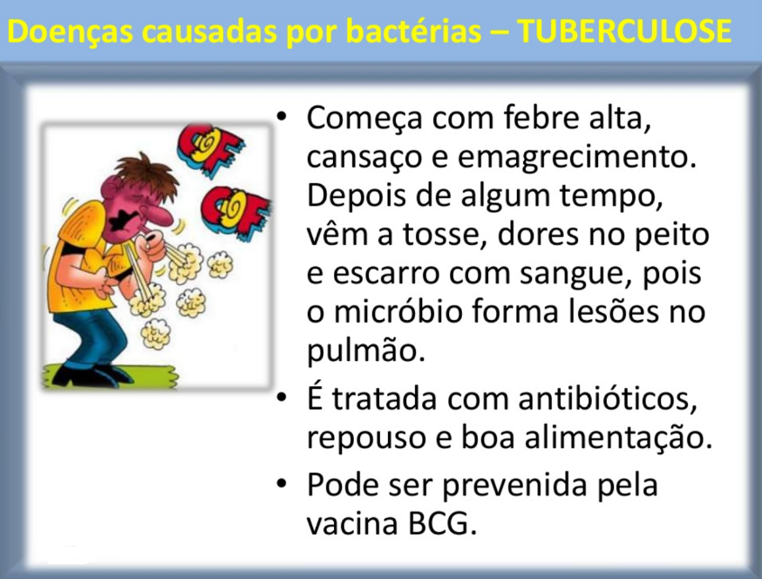
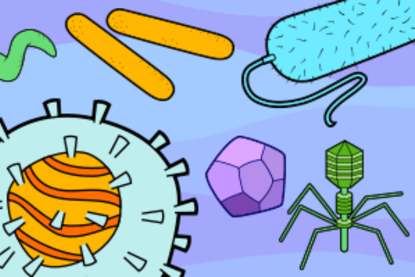

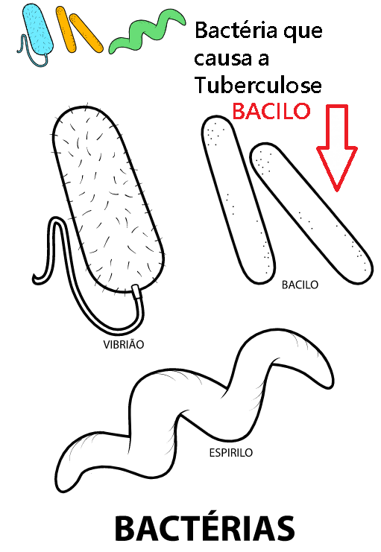

ATIVIDADE:

PINTAR AS BACTÉRIAS



EEB. PROFESSORA GERTRUDES BENTA COSTA
Diretora: Eliane de Fátima Kurek Mahl

